Что же определяет ***пристальное внимание*?** "Я совсем наедине с моей мамой (папой)". "Она (он) только со мной". "В эту минуту я самый, самый главный на свете для моей мамы (папы)" - вот что должен чувствовать ребенок в этот момент, вот что является целью пристального внимания.

На пристальное внимание к ребенку нужно не так уж много времени. Иногда те несколько минут, когда вы полностью сосредоточены на своем ребенке, могут сделать чудеса. Каждый момент идет в актив, каждая минута значима.

По мере того как дети растут, это время, когда вы полностью сосредоточиваетесь на своем ребенке, следует увеличить. Для более старших детей нужно время, чтобы душа их оттаяла, защитные механизмы ослабли, и они почувствовали себя внутренне свободными настолько, чтобы раскрыть душу, поделиться самыми сокровенными мыслями, особенно если что-нибудь сильно тревожит и мучает. Как вы уже уяснили себе, если уделять ребенку пристальное внимание с самого раннего возраста, он воспринимает это совершенно естественно, и ему гораздо легче и привычнее делиться своими эмоциональными затруднениями с родителями.

Пристальное внимание требует времени, его трудно осуществлять постоянно, оно весьма обременительно для уже измученных родителей. Но пристальное внимание - наиболее мощное средство постоянного пополнения эмоционального резервуара ребенка и обеспечения его полноценного развития в будущем.

***Дисциплина***

Родители обычно считают, что дисциплина означает наказание. Но это не одно и то же. Прежде всего, надо определить, что такое дисциплина. В области воспитания детей дисциплина - это тренировка ума и характера ребенка, чтобы он стал самостоятельным, умеющим владеть собой, достойным и конструктивным членом общества. Что включает в себя дисциплина? Что ее формирует? Достойный пример взрослых, моделирование ситуации, словесные и письменные инструкции, письменные просьбы, обучение, обеспечение ребенку самому возможности учиться и набираться различного жизненного опыта, в том числе и умения отдыхать, и все это под разумным и благожелательным руководством взрослых. Конечно, наказание тоже есть в этом списке, но это только один из многих способов обеспечения дисциплины, причем наиболее отрицательный и примитивный. Дисциплины неизмеримо легче добиться, когда ребенок чувствует, что его искренне и глубоко любят, принимают таким, какой он есть. Тогда ребенок может примириться с руководящей ролью родителей без враждебности. Если же он не чувствует, что родители стоят за него горой, то ему в самом деле трудно отождествить себя с ними и с их ценностями. Если нет сильной, здоровой, основанной на искренней любви и привязанности связи с родителями, ребенок реагирует на диктат родителей с гневом, враждебностью, негодованием, обидой. Он рассматривает каждую просьбу (или требование) как навязанную ему повинность и активно учится сопротивляться. В самых тяжелых случаях ребенок научается рассматривать любую просьбу родителей с отвращением, все делать назло, прямо наоборот тому, что от него ожидают и требуют.

«Мать спрашивает сына:

- Зачем ты читаешь книгу о воспитании детей?

- Контролирую тебя, не перегибаешь ли ты палку».

**Звоните и приходите к нам**

**Наш адрес:**

**Республика Бурятия, Кабанский район, с. Кабанск, ул. Ленина, 39.**

**тел. (8-30-138) 41-9-40, 41-5-04.**

**Служба сопровождения замещающих семей**

Родительская любовь

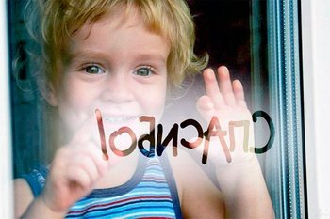

**« Самое важное для ребенка – это контакт с вами. Пойдите ему навстречу и множество проблем воспитания решатся сами собой»**

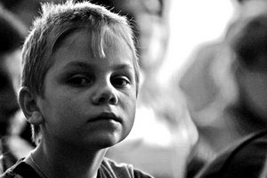

**«Ребенок тоже человек, только – маленький»**

Настоящая любовь безоговорочна и должна проявляться во всех искренних отношениях. Именно такая безусловная, не зависимая ни от чего любовь и является фундаментом, на котором основаны надежные взаимоотношения со своими детьми, именно это может обеспечить реализацию потенциальных возможностей и талантов ребенка в полной мере. Мы можем быть уверены, что ребенок правильно воспитан и дисциплинирован, только если в основе воспитания лежит безусловная любовь. Без этого невозможно проникнуть в душу ребенка, оценить его поведение и понять, как справиться с его непослушанием. Что же такое безоговорочная любовь? Любить ребенка, безусловно - значит, любить его независимо ни от чего. Независимо от его внешности, способностей, достоинств и недостатков, плюсов и минусов, красоты и уродства. Независимо от того, чего мы ждем от него в будущем, и, что самое трудное, независимо от того, как он ведет себя сейчас. Это, конечно, вовсе не означает, что нам всегда нравится его поведение. Безусловная любовь означает, что мы любим ребенка, даже если его поведение вызывает у нас отвращение.

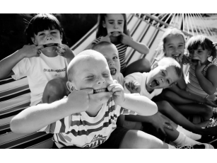

Если мы любим ребенка, безусловно, он чувствует, что ответ на этот вопрос утвердительный. Если же мы любим его условно - в зависимости от его успехов, поведения и пр., - он теряет уверенность в себе, становится тревожным и напряженным. От ответа, который получает ребенок на этот жизненно важный для него вопрос, в значительной степени зависит его основное отношение к жизни. Это принципиально значимо для его дальнейшего развития. Ребенок обычно задает этот вопрос всем своим поведением, ребенок показывает нам, в чем он больше нуждается, каковы его эмоциональные потребности, может, ему нужно больше любви, больше дисциплины, больше признания его как личности, больше понимания.

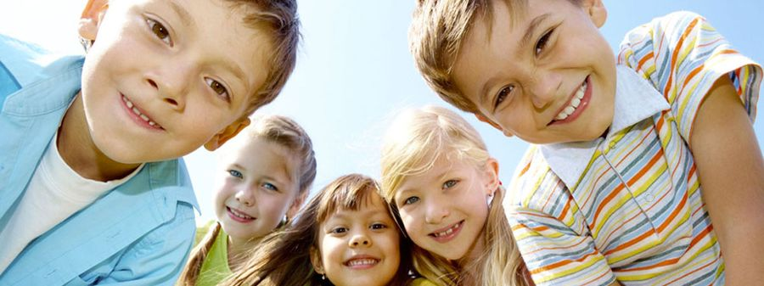

***Как передать свою любовь детям***

Способы выражения любви к ребенку можно классифицировать по четырем типам: контакт глаз, физический контакт, пристальное внимание, дисциплина. Каждая область принципиально важна.

***Контакт глаз*.** К сожалению, родители так легко вырабатывают у себя ужасающую привычку смотреть на ребенка строго, когда они настаивают на своем, особенно на чем-то неприятном для ребенка! Открытый, естественный, доброжелательный взгляд прямо в глаза ребенку существенно важен не только для установления хорошего коммуникационного взаимодействия с ним, но и для удовлетворения его эмоциональных потребностей. Чем чаще родители смотрят на ребенка, стараясь выразить ему свою любовь, тем больше он пропитан этой любовью.

***Физический контакт****.*Казалось бы, проще всего выразить свою любовь к ребенку ласковым прикосновением. Тем не менее, поразительный факт: большинство родителей прикасаются к своим детям только по необходимости: помогая им одеться, сесть в машину и пр. Вы не так уж часто встретите родителя, который просто так, по доброй воле, без всякого повода воспользуется возможностью ласково прикоснуться к своему ребенку. Имеется в виду любой физический контакт: прикоснуться к руке, обнять за плечи, погладить по голове, потрепать по волосам, шутливо потолкаться и т. п. Если пристально понаблюдать, как родители общаются с детьми, то на самом деле большинство стараются свести к минимуму физический контакт. Похоже, как будто эти бедные родители считают, что их дети - это механически двигающиеся куклы, и задача заключается только в том, чтобы научить их ходить и вести себя правильно без всякой помощи. Эти родители даже не представляют себе, какие фантастические возможности для общения они упускают. В их руках замечательный секрет укрепления эмоционального равновесия ребенка; раскрыть этот секрет и применять его на практике - значит, добиться успеха в трудной роли родителя.

При каждодневном общении с детьми любящий взгляд и нежное прикосновение совершенно необходимы. Они должны быть естественны, действовать умиротворяюще на ребенка, не быть демонстративными и чрезмерными. Ребенок, растущий в доме, где родители успевают сделать это, будет чувствовать себя уверенно и спокойно и с самим собой, и с людьми. Ему будет легко общаться с другими, и, следовательно, он будет пользоваться общей симпатией и у него будет хорошая самооценка. Соответствующий возрасту физический контакт и постоянный контакт глаз - это два наиболее драгоценных дара, которые мы можем передать нашим детям. Маленькому мальчику очень нужно, чтобы его гладили, обнимали, баюкали, прижимали к груди, ласкали, целовали и т.д. Это физическое проявление любви принципиально важно для мальчика и является решающим с самого рождения до 6-7 лет. Исследования показали, то девочки получают в 5 раз больше физической ласки, чем мальчики…